## 第4课　明清之际活跃的儒家思想

[学习目标]

|  |  |
| --- | --- |
| 学测要求 | 高考要求 |
| 了解李贽、黄宗羲、顾炎武、王夫之的基本思想 | 1.李贽、黄宗羲、顾炎武和王夫之的思想主张  2.明清时期儒家思想的发展 |

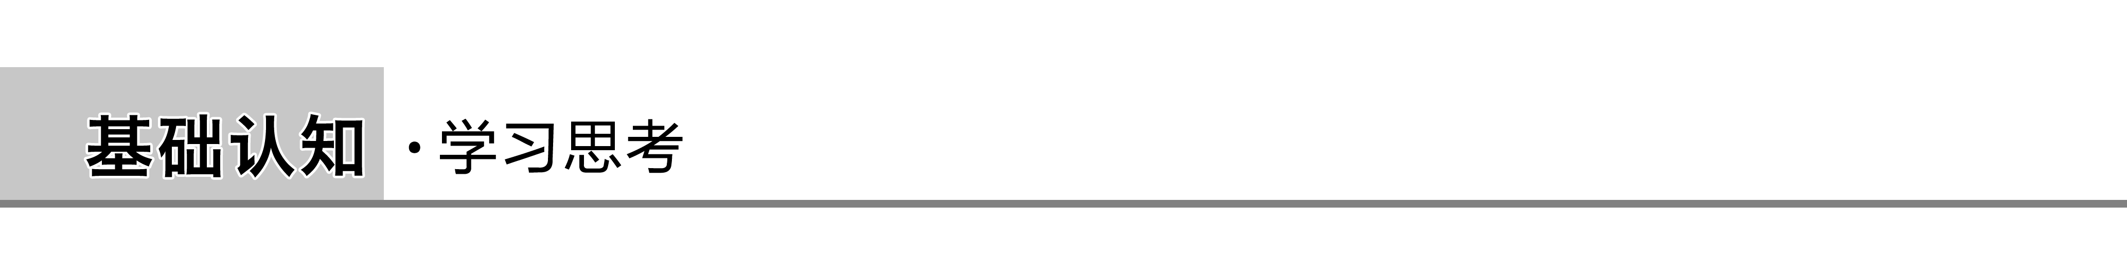

一、李贽的离经叛道

1．背景

(1)政治：明朝后期，中国社会内在矛盾空前尖锐。

(2)经济：江南一带的市民工商业者已有相当强的经济实力。

(3)思想：道学家为抬高自己，把孔子奉为神圣。

(4)个人：李贽目睹了官场的污浊和道学家的伪善，不愿与他们同流，形成离经叛道的不羁性格。

2．主张

(1)指出孔子不是天生圣人，儒家经典也不是神圣不可侵犯的理论。

(2)李贽认为是非标准依照时代变化而变化，反对以孔子的是非为标准。

(3)李贽大胆地向正统思想发出挑战。他批判道学家“存天理，灭人欲”的虚假说教，强调人正当的私欲。

3．影响：李贽的思想在一定程度上反映了资本主义萌芽时期的要求。

[思维点拨]　明清之际早期启蒙思想产生的条件

(1)国际形势：资本主义在世界范围内兴起。

(2)国内形势

①政治方面：明清时期君主专制空前加强，封建制度日益走向衰落。

②经济方面：商品经济发展和资本主义萌芽的出现；重农抑商政策阻碍了商品经济的发展。

③阶级关系方面：工商业者市民阶层队伍扩大。

④思想方面：文化专制严重，理学和心学盛行，同时，西方传教士传入西方科学。

二、黄宗羲对君主专制的抨击

1．经历

黄宗羲在明亡后，投入抗清斗争；抗清失败后，致力于著书讲学，代表作《明夷待访录》。

2．主张

(1)他猛烈抨击君主专制制度，尖锐地揭露君主专制是天下之大害。

(2)提出“天下为主，君为客”的民主思想。

(3)主张以“天下之法”取代皇帝的“一家之法”，从而限制君权，保证人民的基本权利。

3．意义：黄宗羲的政治主张抨击了封建君主专制制度，有极其重要的意义，对以后反专制斗争起了积极的推动作用。

[误区警示]　黄宗羲只是反对君主专制，主张限制君权，保证人民的基本权利，他的思想具有一定的民主性。但是，他的思想只停留在批判君主专制上，并未对将来社会的发展提出进一步主张。因此，作为地主阶级思想家，他只是对儒学思想进行批判继承，具有阶级的局限性。

三、顾炎武倡导经世致用

1．背景：明末统治者日益腐败，朝政混乱，社会危机日益加剧。

2．代表作：《日知录》《天下郡国利病书》。

3．思想主张

(1)重视对社会实际情况的了解，形成了经世致用的思想。

(2)提出“保天下者，匹夫之贱与有责焉耳矣”。

4．影响：顾炎武以他崇实致用的学风和锲而不舍的学术实践，开一代朴实学风的先河。

四、王夫之的唯物思想

1．主张

(1)唯物论方面：认为世界是物质的，一切事物都是客观存在的实体；物质是不断变化的，其发展变化有规律可循。

(2)认识论方面：认为主观的认识是由客观对象引起的，一切事物通过考察研究都是可以认识的。

(3)辩证法方面：认为静止是相对的，运动是绝对的，具有朴素的辩证法思想。

2．评价

王夫之的唯物思想，启示了近代人们的思维方法，具有划时代的意义。

3．三大思想家的历史影响

明末清初，黄宗羲、顾炎武和王夫之三位进步思想家对传统儒学的批判继承，促使我国传统文化重新焕发了生机，对后世产生了巨大影响。

[思维点拨]　明清之际思想家继承和发展了儒家思想。他们从儒家思想中吸取有益的营养，但不完全拘泥于传统旧儒学的樊篱，构筑起具有时代特色的思想体系。但他们因为社会条件的制约(自然经济居于统治地位)没有也不可能提出新的社会制度构想，没有动摇封建统治的理论基础，其思想仍为封建儒家思想的范畴。

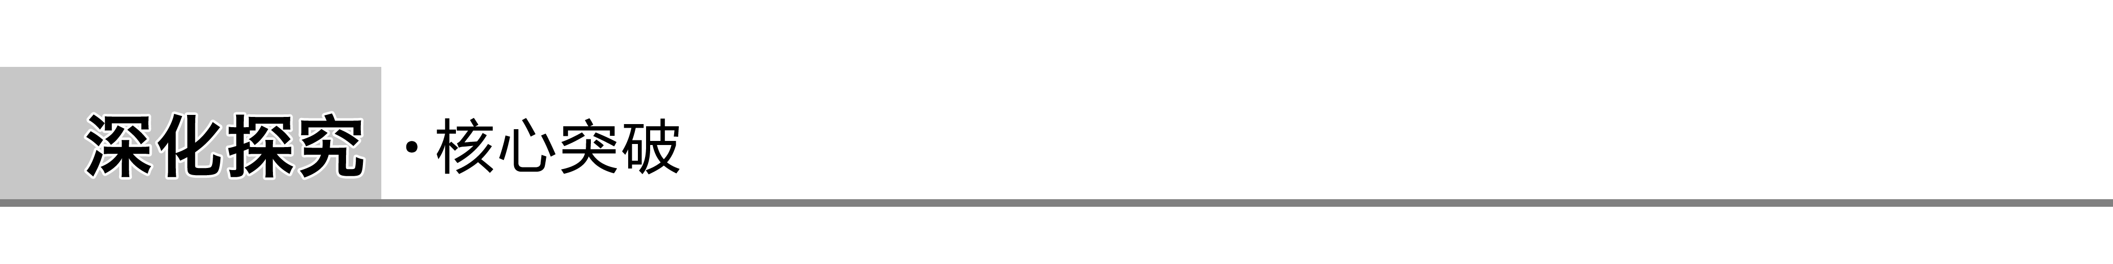

主题一　明清之际儒家思想的特点

1．李贽的离经叛道

史料一　夫天生一人，自有一人之用，不待取给于孔子而后足也，若必待取足于孔子，则千古以前无孔子，终不得为人乎？——《焚书·答耿中丞》

史料二　李贽说：“有好女子便立家，何必男儿？”——《藏书》

思考：两段史料反映了李贽的什么思想？从中可以看出李贽的思想具有怎样的特点？

答案　(1)对孔子权威的否定，反对以孔子的是非为标准；抨击封建社会男尊女卑的传统观念。(2)特点：反传统、反教条，离经叛道。

2．黄宗羲的思想

史料　其既得之也，敲剥天下之骨髓，离散天下之子女，以奉我一人之淫乐，视为当然，曰：“此我产业之花息也。”然则为天下之大害者，君而已矣！——黄宗羲《明夷待访录·原君》

思考：史料反映了黄宗羲怎样的思想主张？具有什么特点？

答案　思想：反对君主专制。特点：具有一定的民主色彩。

3．顾炎武的思想

史料　君子之为学，以明道也，以救世也。载之空言，不如见诸行事。——顾炎武

思考：顾炎武提倡的治学目的是什么？他的学术实践在当时有何意义？

答案　经世致用。批判空谈，开一代朴实学风的先河。

典型例题　(2016·江苏单科，5)明末思想家李贽是一位狂狷之士：他剃光头发留着长须，“儒帽裹僧头”，穿着亦僧亦儒的怪异服装；他讲学传道，却收女弟子。由此可见，李贽(　　)



A．致力于儒学和佛教的融合

B．认可明代妇女地位的变化

C．力图冲破封建传统的束缚

D．渴望得到超然物外的自由

答案　C

解析　李贽批判儒家思想，并未致力于儒学和佛教的融合，故A项错误；明代妇女地位低下，李贽主张男女平等，故B项错误；材料信息“讲学传道，却收女弟子”说明李贽违背传统礼教，想冲破封建传统的束缚，故C项正确；“超然物外的自由”不是李贽的追求，故D项错误。

主题二　明清之际儒学与传统儒学的关系

史料　缘夫天下之大，非一人之所能治，而分治之以群工。故我之出而仕也，为天下，非为君也；为万民，非为一姓也。……君与臣，共曳木之人也。臣之与君，名异而实同也。

——黄宗羲《明夷待访录》

思考：根据史料，概括说明黄宗羲的思想中有哪些“不脱儒家”的思想，又有哪些“新见”。

答案　“不脱儒家”：以民为本(民本思想，民贵君轻)；保留君主制。“新见”：反对专制(君臣分治)；君臣平等。



明清之际的进步思想和传统儒学的关系

(1)批判、继承

①黄宗羲批判旧儒学的“君为臣纲”的思想，继承先秦儒家的民本思想。

②顾炎武批判道学脱离实际的学风，主张发扬孔子的“博学于文，行己有耻”的积极思想。

③王夫之批判理学宣扬的“天命论”和“神道论”。

(2)发展

①提出的一些反对君主专制的主张是前人未曾提出的，具有民主色彩。

②这些思想影响了近代资产阶级民主革命。



[记知识纲要]

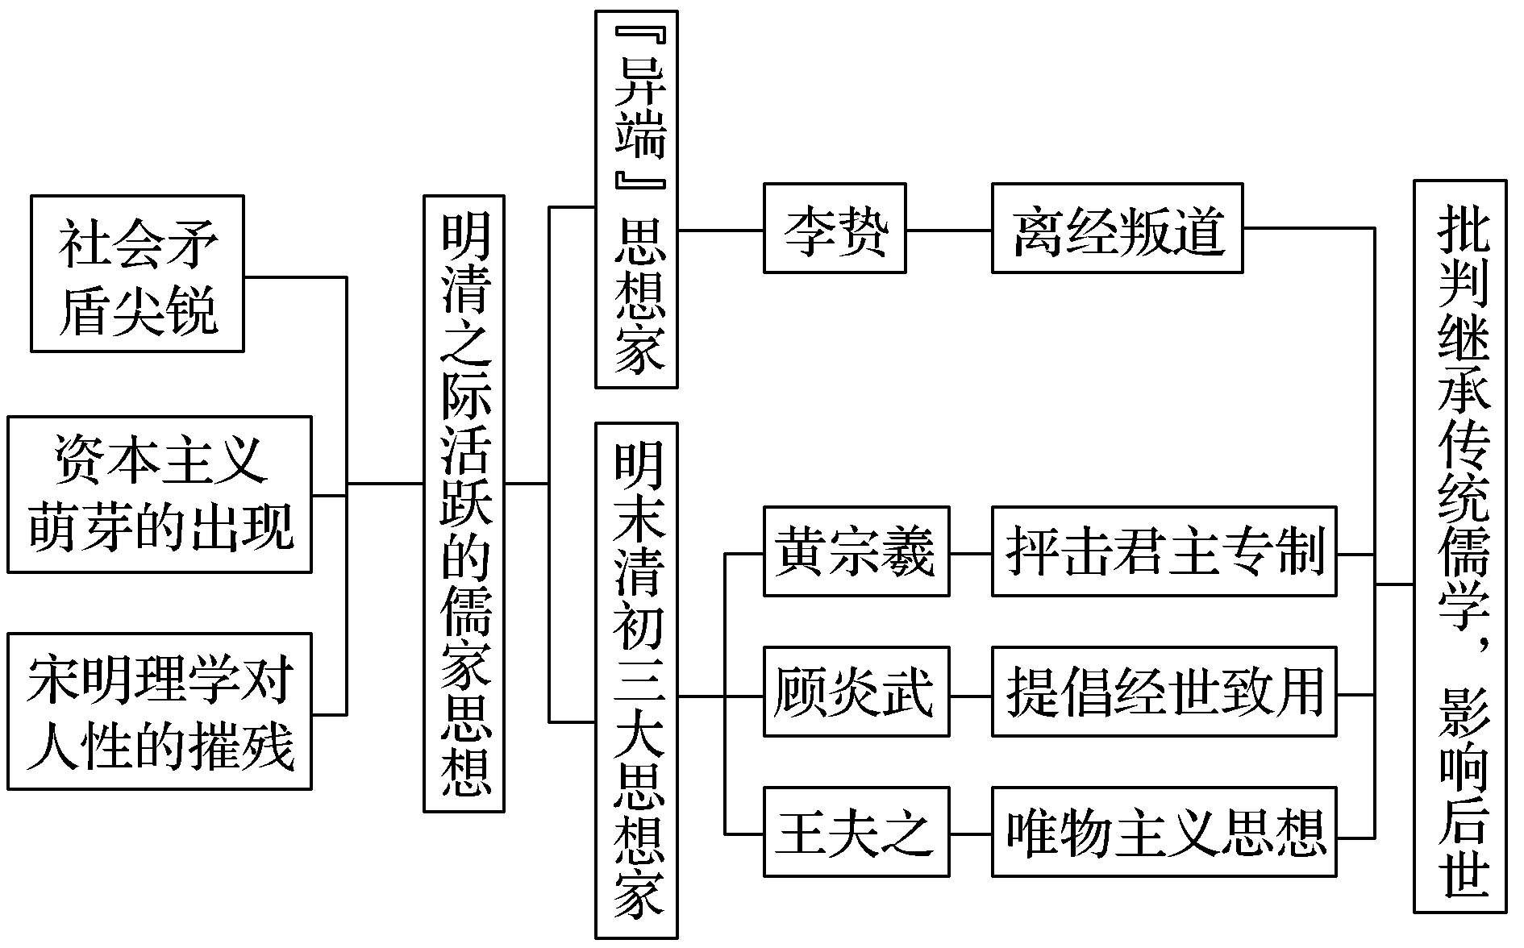

[背核心术语]

1．李贽、黄宗羲、顾炎武、王夫之等思想家挑战正统，提倡个性，批判专制，否定君权等主张，成为近代进步思想的先声。

2．李贽批判道学家的虚伪说教，强调人正当的私欲；黄宗羲猛烈抨击君主专制制度；顾炎武倡导经世致用，开一代朴实学风的先河；王夫之的唯物思想，启示了近代人们的思维方法，具有划时代的意义。

3．明清之际思想界的活跃使儒学正统受到冲击，但没有从根本上动摇儒学文化主导的地位。

4．进步思想家在继承传统儒学的基础上，着重对其弊端进行批判，从而使儒学获得新生。

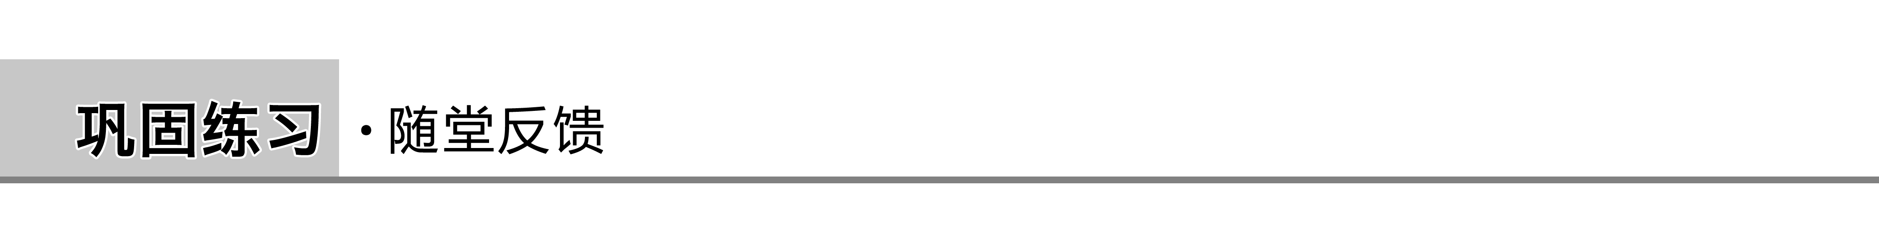

知识点1　李贽的离经叛道

1．(2017·宿迁高二期末)自秦汉至明清，各家思想皆视“道”为现象背后的本真，将“得道”当作终极的追求目标。宋儒主张“道”乃天地间最高的力量，是人们必须遵从的真理。明清时期的少数思想家不满宋儒脱离人生的“道”论，强调“道”寓于人的生活之中：“百姓日用即道”。这表明明清时期的少数思想家(　　)

A．反对盲目相信孔子 B．强调人的个性自由

C．肯定人的正当私欲 D．倡导经世致用学问

答案　C

解析　材料反映了明清进步思想家强调“道”就在普通百姓的日常生活之中，不涉及反对盲目相信孔子，故A项错误；材料反对僵化的程朱理学，不涉及强调人的个性自由，故B项错误；材料批判正统儒学，经世致用反对当时的伪理学家不切实际的空虚之学，主张实学，主旨不同，故D项错误。

2．“圣人所能者，夫妇之不肖可以与能，勿下视世间之夫妇为。……妇之不能者，则虽圣人亦必不能，勿高视一切圣人为也。”最有可能说这种言论的思想家是(　　)

A．孟子 B．董仲舒

C．朱熹 D．李贽

答案　D

解析　材料中“夫妇之不肖可以与能”“则虽圣人亦必不能”即作者认为圣人与普通人是平等的，符合李贽的思想主张，孟子主张仁政、民贵君轻、性本善与材料思想不符，故A项错误；董仲舒主张君权神授、三纲五常，强调君主权威与等级制度，与材料信息不符，故B项错误；朱熹主张“存天理，灭人欲”，也是强调君主权力与等级制度，与材料信息不符，故C项错误。

知识点2　黄宗羲对君主专制的抨击

3．(2018·徐州学业水平抽测)台湾著名学者王汎森在评价某著作时强调：“(它)严厉批评古往今来因为君权之私而导致制度、社会的败坏……主张统治者应该以‘公’的原则来规划合乎三代理想的制度。”该著作是(　　)

A．《春秋繁露》 B．《朱子语类》

C．《焚书》 D．《明夷待访录》

答案　D

解析　黄宗羲的《明夷待访录》猛烈抨击君主专制制度，揭露君主专制是天下之大害，主张天下为公，故D项正确。

4．(2017·扬州高二期末)日本学者沟口雄三认为：“自古以来的‘民本’之说并非‘民为本’，而仅仅是指君主‘以民为本’；然而明末涌现出来的民本主义言论却是主张尊重‘公论’，即主张是非存于民间即地方的公论之中，皇帝和官僚必须遵从民众之是非。”下列言论最能支撑该学者结论的是(　　)

A．孟子：“民为贵，社稷次之，君为轻。”

B．董仲舒：“《春秋》之法，以人随君，以君随天。”

C．黄宗羲：“天子亦遂不敢自为非是，而公其非是于学校。”

D．顾炎武：“天下之宗子各治其族，以辅人君之治。”

答案　C

解析　孟子是战国时期人，与材料中“明末涌现出来的民本主义言论”不符，故A项错误；董仲舒是西汉人，与材料中“明末涌现出来的民本主义言论”不符，故B项错误；“天子亦遂不敢自为非是”与材料中“皇帝和官僚必须遵从民众之是非”相符，故C项正确；“以辅人君之治”与材料中“皇帝和官僚必须遵从民众之是非”不符，故D项错误。

知识点3　顾炎武倡导经世致用

5．顾炎武说：“君子之为学，以明道也，以救世也。徒以诗文而已，所谓雕虫篆刻，亦何益哉！”黄宗羲也说：“扶危定倾之心，吾身一日可以未死，吾力一丝有所未尽。”这说明他们都(　　)

A．反对君主专制 B．以天下为己任

C．提倡公平法治 D．反对宋明理学

答案　B

解析　据材料“以明道也，以救世也……扶危定倾之心”并结合所学知识可知，顾炎武和黄宗羲的思想都体现了强烈的社会责任感和经世致用的特点，是“以天下为己任”，故B项正确。

知识点4　王夫之的唯物思想

6．王夫之认为“天下唯器而已矣”“据器而道出”“无器而道毁”“无其器则无其道”。他所说的“器”指的是(　　)

A．客观存在的事物 B．人们的感知器官

C．科学试验的仪器 D．万物发展的规律

答案　A

解析　王夫之反对宋明理学的理气观，认为世界上真正存在的只有具体的事物，即“器”；“道”(事物的规律)则存在于具体的事物之中，没有“器”就没有“道”。

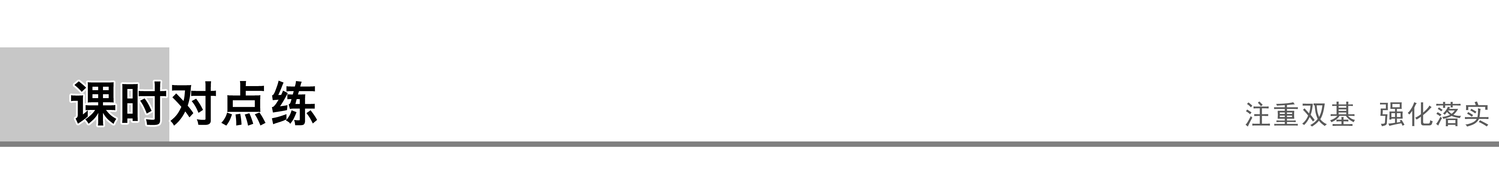

一、选择题(1～8题为基础达标题，9～13题为能力提升题)

1．(2018·连云港学业水平模拟)某位思想家放弃了正统的儒家观念，重视物质也重视功利，认为“百姓日用条理处，即是圣人之条理处”。这位思想家是(　　)

A．朱熹 B．王阳明

C．李贽 D．黄宗羲

答案　C

解析　朱熹弘扬孔孟学说，将儒学理论化，故A项错误；王阳明倡行儒学，对儒学的大众化作出了重要贡献，故B项错误；李贽批判孔孟权威、大力鞭挞程朱理学，故C项正确；黄宗羲反对专制暴君政治，鼓吹早期民主思想，故D项错误。

2．(2017·扬州高二期末)李贽在《续焚书》中说：“世之法孔子者，法孔子之易法者耳。孔子之道，其难在以天下为家而不有其家，以群贤为命而不以田宅为命。”材料表明他(　　)

A．赞赏孔子以天下为家、群贤为命的求道精神

B．否定孔子权威，反对以孔子之言为是非标准

C．穿衣吃饭即是人伦物理，肯定人的正当欲求

D．提出“绝假纯真”的“童心说”以反对礼教

答案　A

解析　“世之法孔子者”表明赞赏孔子，与材料中“孔子之道，其难在以天下为家而不有其家，以群贤为命而不以田宅为命”相符，故A项正确。

3．(2017·宿迁高二第二学期期末)李贽承认个人私欲，“私者，人之心也，人必有私而后其心乃见”。“天尽世道以交”，认为人与人之间的交换关系、商业交易合乎天理。这从根本上反映了(　　)

A．李贽代表资产阶级的利益

B．商品经济发展的必然要求

C．封建专制统治已走向衰落

D．资产阶级民主思想的萌发

答案　B

解析　李贽是明朝时期的著名思想家，李贽的思想代表的是当时市民阶级的利益，故A项错误；商品经济发展的必然要求与材料“天尽世道以交”，认为人与人之间的交换关系、商业交易合乎天理”相符，故B项正确；虽然明清之际封建专制统治已走向衰落，但与材料中李贽表达的思想无关，故C项错误；李贽的思想出现的根源是商品经济的发展，李贽是封建知识分子的代表，故D项错误。

4．(2017·宿迁高二期末)黄宗羲提出：“以君为主，以天下为客。凡天下无地而得安宁者，为君也。……屠毒天下之肝脑，离散天下之子女，以博我一人之产业……然则为天下之大害者，君而已矣。”为此，他主张(　　)

A．批判君主专制 B．推翻君主统治

C．主张无为而治 D．提倡君臣平等

答案　A

解析　黄宗羲虽然对君主进行了批判，但并没有提出推翻君主的要求，故B项错误；无为而治是汉代初期的治国思想，故C项错误；材料只是列举了君主的种种罪行，没有提出君臣平等的要求，故D项错误。

5．(2017·扬州高二期末)“他们竭力思索、探究前朝悲剧性的结局，将明朝皇帝的失败归咎于他们的专制统治和作为专制统治意识形态支柱的新儒家程朱学派……将这群学者冠名为‘启蒙哲人’是完全合理的。”下列思想中符合这一认识的是(　　)

A．天行有常 B．为万世开太平

C．绝假纯真的童心说 D．天下为主，君为客

答案　D

解析　“他们竭力思索、探究前朝悲剧性的结局，将明朝皇帝的失败……”表明是明末清初，战国末期荀子提出天行有常，与材料不符，故A项错误；B项是儒家传统思想，与材料中“启蒙哲人”不符，故B项错误；李贽提出童心说，与材料中“他们竭力思索、探究前朝悲剧性的结局，将明朝皇帝的失败……”不符，故C项错误。

6．(2017·宿迁高二期末)明亡后，一些知识分子开始对明朝覆亡的原因进行沉痛的理性反思。他们认为，明中叶以来“阳明学说之风行天下，而蠹坏世道人心，甚至人人束书不观而从事于游谈，空谈心性而不致当世实务，故导致士林无耻，以至于社稷丘墟”。据此他们主张(　　)

A．穿衣吃饭即是人伦物理

B．经世致用

C．天下为主，君为客

D．唯物主义

答案　B

解析　材料中所批判的思想是宋明理学的空谈心性，而不是天理问题，故A项错误；针对明朝空谈误国的现状，以顾炎武为首的进步思想家们提出“经世致用”的思想，主张学问应服务于现实，故B项正确；材料中并没有涉及对君主专制的批判，故C项错误；有关世界本原问题，同样不是材料所谈论和批判的话题，故D项错误。

7．(2018·东台高二检测)顾炎武说：“保国者，其君其臣，肉食者谋之。保天下者，匹夫之贱与有责焉耳矣。”这一思想的深远影响在于(　　)

A．激发了中华民族社会责任感

B．动摇了宋明理学的统治地位

C．促进了资本主义萌芽的发展

D．推动了民主革命思想的形成

答案　A

解析　明清之际的进步思想对后世的深远影响在于它的思想遗产，其中顾炎武“保天下者，匹夫之贱与有责焉耳矣”这一思想的深远影响在于它激发了中华民族的社会责任感。

8．(2018·邳州高二检测)王夫之认为“终不离人而别有天，终不离欲而别有理”“随处见人欲，即随处见天理”“人欲之各得，即天理之不同”。这一主张(　　)

A．将满足欲望作为顺应“天理”的唯一教条

B．反对“天理”是世界本原的思想主张

C．反对“格物致知”的求理方法

D．反对“存天理，灭人欲”的理学教条

答案　D

解析　王夫之强调“理”“欲”的一致性，明确反对将“天理”与“人欲”对立的“存天理，灭人欲”的理学教条，故选D。B、C在材料中没有体现，排除；A说法错误，排除。

9．明代泰州学派的代表何心隐《寡欲》载：“寡欲，以尽性也。尽天之性以天乎人之性，而味乃嗜乎天下之味以味。而色，而声，而安佚，乃又偏于欲之多者之旷于恋色恋声，而苟安苟逸已乎？凡欲所欲，而若有所节，节而和也，自不戾乎欲于欲之多也，非寡欲乎？”该观点(　　)

A．超越了程朱理学的范畴 B．动摇了儒学的正统地位

C．主张有节制地释放人欲 D．表达了新兴阶级的诉求

答案　C

解析　何心隐是王阳明心学泰州学派弟子，没有超越宋明理学的范畴，故A项错误；何心隐是儒家学派的代表人物，故B项错误；材料表明何心隐主张每个人都有发展人的自然权利，但需要有所节制，故C项正确；何心隐代表的是地主阶级，不是新兴阶级，故D项错误。

10．清代有女诗人作诗曰：“人生德与才，兼备方为善。独至评闺材，持论恒相反。有德才可赅(兼有)，有才德反损……我意颇不然，此论殊褊浅。”这反映了在清代女性中(　　)

A．男女平等思想被普遍接受

B．德才兼备成为主要的评价标准

C．出现了对传统伦理思想的反思

D．产生了维护自身权益的诉求

答案　C

解析　由“有德才可赅(兼有)，有才德反损”即所谓女子无才便是德，是重男轻女的表现，与男女平等不符，故A项错误；对古代女性的评价更多强调有德，反对有才，与德才兼备不符，故B项错误；由“我意颇不然，此论殊褊浅”可知作者对传统的女性歧视的反感，故C项正确；女诗人主要是对传统女性德才观的不满，没有谈到自身的权益，故D项错误。

11．明清之际，黄宗羲提出振聋发聩的主张“天下为主，君为客”，顾炎武揭示了“私天下”的危害，王夫之则猛烈抨击“孤秦”“陋宋”。上述思想(　　)

A．是思想文化走向近代化的先声

B．说明了儒家思想主流地位旁落

C．反映了君主专制制度不断削弱

D．在批判融合中形成新理学思想体系

答案　A

解析　明清之际，黄宗羲、顾炎武、王夫之的主张都是反对君主专制，是在思想上走向近代化的先声，故A项正确；明清之际，黄宗羲、顾炎武、王夫之的主张是对儒学思想的批判继承，没有脱离儒学的范畴，故B项错误；明清之际，君主专制制度不断强化，故C项错误；明清儒学是对宋明理学的批判继承，但还没有形成新的思想理论体系，故D项错误。

12．大多数明清之际的思想家，对传统价值观进行全面反思和批判的同时，积极倡导一种新的思想，试图为社会提供一种新的价值导向。这种“新的价值导向”最有可能是(　　)

A．民主科学，人文启蒙 B．考据训诂，追求本真

C．经世致用，实事求是 D．精神修养，理想人格

答案　C

解析　本题解题的关键信息为“明清之际的思想家，对传统价值观进行全面反思和批判”。A项是近代中国的价值导向，不符合题意；B、D两项不符合题意，C项是明清之际思想家的思想主张，与传统价值导向不同，故C项正确。

13．清代学者颜元评价士林风气时讥讽地说：“宋元来儒者，却习成妇女态，甚可羞。无事袖手谈心性，临危一死报君王。”他的思想，与下列哪一位学者比较接近(　　)

A．朱熹 B．陆九渊

C．李贽 D．顾炎武

答案　D

解析　颜元批评宋元以来的儒学者“无事袖手谈心性”，空谈理学。朱熹进一步发展了程朱理学，没有与此接近的思想，故A项错误；陆九渊是心学的创立者，没有与此接近的思想，故B项错误；李贽主要是抨击孔子和儒家经典的权威，没有与此接近的思想，故C项错误；顾炎武认为空谈误国，主张经世致用，与此思想接近，故D项正确。

二、判断题(正确的填A，错误的填B)

14．(2017·泰州高二期末)李贽强调人正当的私欲，反对王阳明首先提出的“存天理，灭人欲”的观点，认为穿衣吃饭就是“人伦物理”。(　　)

答案　B

解析　“存天理，灭人欲”的观点是朱熹首先提出来的，不是王阳明，故本题说法错误。

15．明末清初，黄宗羲、顾炎武和王夫之全盘否定传统儒学，对近代民主思想、思维方法和学风产生了积极的影响。(　　)

答案　B

解析　黄宗羲、顾炎武和王夫之批判继承了传统儒学，并没有全盘否定，故题目说法错误。

三、材料题

16．顾炎武是开清代实学风气之先的人物。阅读下列材料：

材料一　顾炎武对明代以来空谈心性，“束书不观、游谈无根”的理学很不满意，他说：“百余年来之为学者，往往言心言性，而茫然不得其解也。命与仁，夫子(孔子)所罕言；性与天道，子贡(孔子的杰出弟子)所未得闻。……今之君子则不然，聚宾客门人数十百人，与之言心言性；舍‘多学而识’以求‘一贯’之方，置‘四海之困穷’不言，而讲‘危微精一’；是必其道高于夫子，而其弟子之贤于子贡也。”——摘编自《清史稿·儒林传》

材料二　愚所谓圣人之道者如之何？曰“博学于文”，曰“行己有耻”。自一身以至于天下国家，皆学之事也；自子臣弟友以至出入往来、辞受取与之间，皆有耻之事也。呜呼！士而不先言耻，则为无本之人；非好古而多闻，则为空虚之学。吾见其日从事于圣人而去之弥远也。——摘编自《亭林文集·与友人论学书》

材料三　综观二百余年之学史，其影响及于全思想界者，一言蔽之，曰“以复古为解放”。第一步，复宋之古，对于王学而得解放。第二步，复汉唐之古，对于程朱而得解放。第三步，复西汉之古，对于许郑而得解放。第四步，复先秦之古，对于一切传注而得解放。夫既已复先秦之古，则非至对于孔孟而得解放焉不止矣。——摘编自梁启超《清代学术概论》

请回答：

(1)据材料一、二，概括顾炎武抨击的现象及提出的主张。

(2)据材料三并结合材料一、二，指出顾炎武的思想是复何古而得“解放”？

(3)据上述材料并结合所学知识，阐述顾炎武在学术实践中“科学的研究精神”，并举一例说明。

答案　(1)现象：明代后期陆王心学的空虚；明清之交文人的不知“耻”。

主张：博学于文(或“好古多闻”“多学而识”)，行己有耻(或“知耻有耻”)。

(2)复先秦之古而得解放。

(3)精神：重视对社会实际情况的了解，形成了经世致用的思想；走出家门到实践中求真知，力求解决国计民生的现实问题。

举例：通过实地考察写成《天下郡国利病书》，此著作有很高的实用价值。